ACTA DE CIERRE

Acta de cierre para cubrir el cargo de Personal de Apoyo del Nivel Superior No Universitario de Gestión Estatal: Secretario para el Área de Extensión con una carga horaria de 30 horas reloj, según Resolución Rectoral N° 48/2021, de llamado a concurso.
En la ciudad de Villa Mercedes Provincia de San Luis, a los 30 días del mes de septiembre del año 2021, siendo las 13:00 horas, reunidas la Rectora Esp. Marisol Beatriz Iturralde DNI: 17.114.630 y la Responsable del Área de Rectoría y Dirección Académica, Mónica Alejandra Salgado DNI: 23.390.875.
Se procede a cerrar la inscripción a postulantes para cubrir el cargo según Resolución Rectoral de Llamado 48/2021, para el Instituto de Formación Docente de Villa Mercedes SL.

Nombre y Apellido | Tipo y N ° DNI.
José Nelson Escudero | 33.888.453
Marina Soledad Díaz | 27.953.941
María Luz Lucero | 37.505.326
Gabriela Alejandra Pons | 31.184.290
Alejandro Ariel Villarreal | 30.749.323
Marcos David Laurenti | 27.074.469
Ayelen Josefina Palacios | 37.490.640
Analia Belén Babsia Benmuyal | 36.414.504

Se deja constancia que el día 05 de octubre del año 2021 se labrará un acta complementaria en el caso de recepcionarse nuevas carpetas enviadas por correo y cuya fecha de timbrado corresponda a la fecha de inscripción.
Dándose por terminado el Acto, se labra la presente acta, para constancia en tres (3) ejemplares de un mismo tenor y a un único efecto.

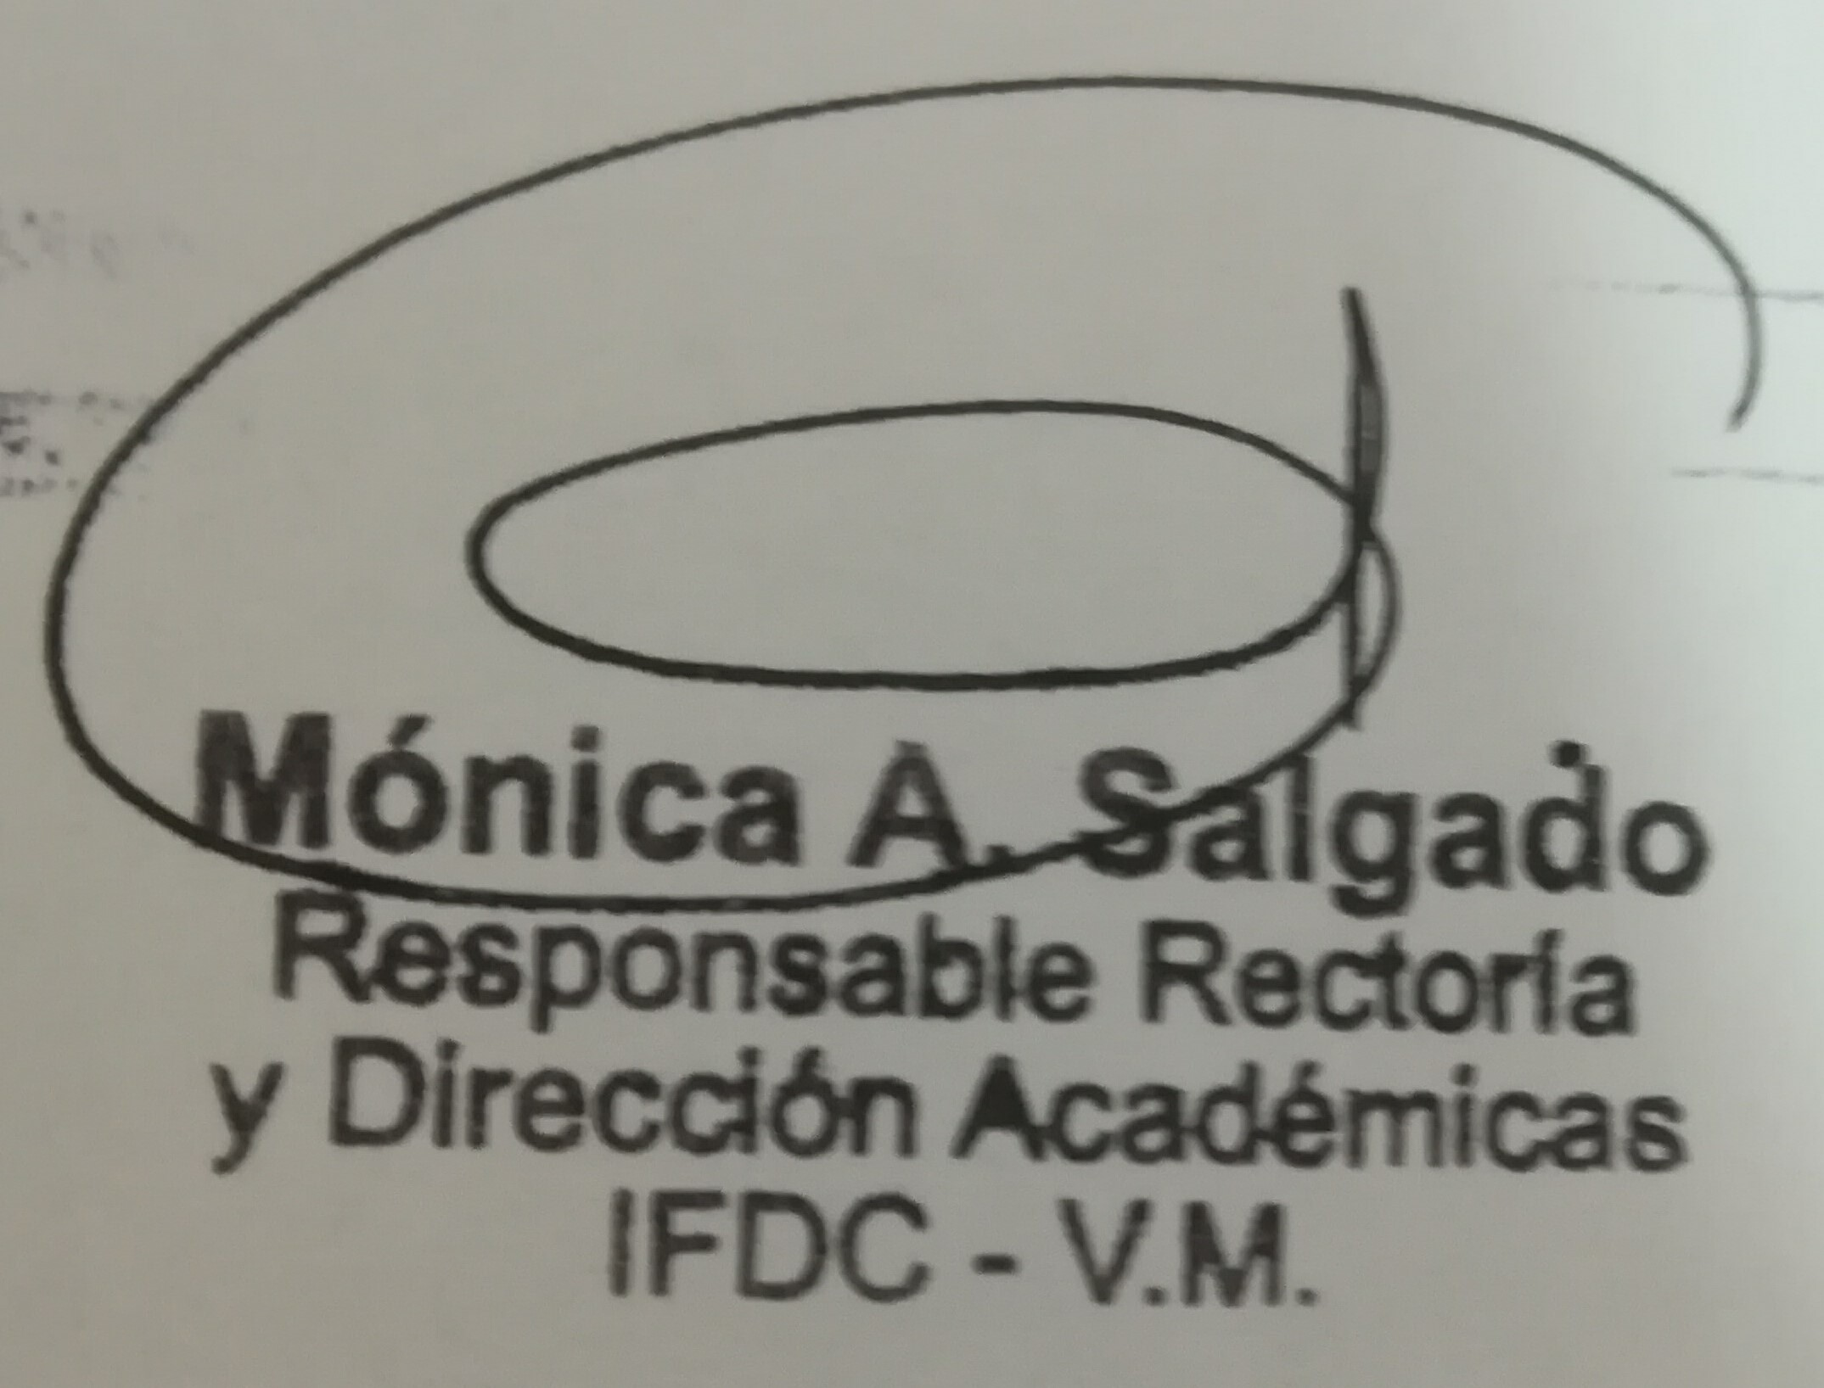
Firmas:
